REQUERIMENTO 07/2024

SR. PRESIDENTE,
SRS. VEREADORES,

Na forma regimental requeiro a mesa que após ouvir o Plenário, seja enviado oficio ao Srº. José Aldemir Meireles, Prefeito de Cajazeiras e a Srª. Mychelle Dantas de Almeida Noleto, Secretária de Saúde, solicitando a construção de um posto âncora de saúde no Sítio Cachoeirinha dos Militões dessa cidade. A comunidade de Cachoeirinha dos Militões é uma comunidade bastante populosa, por isso faz-se necessário a instalação do posto de Saúde.

PLENÁRIO EDMILSON FEITOSA CAVALCANTE, EM 27 DE ABRIL DE 2024.

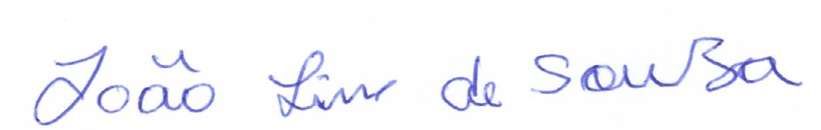

JOÃO LINS DE SOUZA
VEREADOR (PSD)

